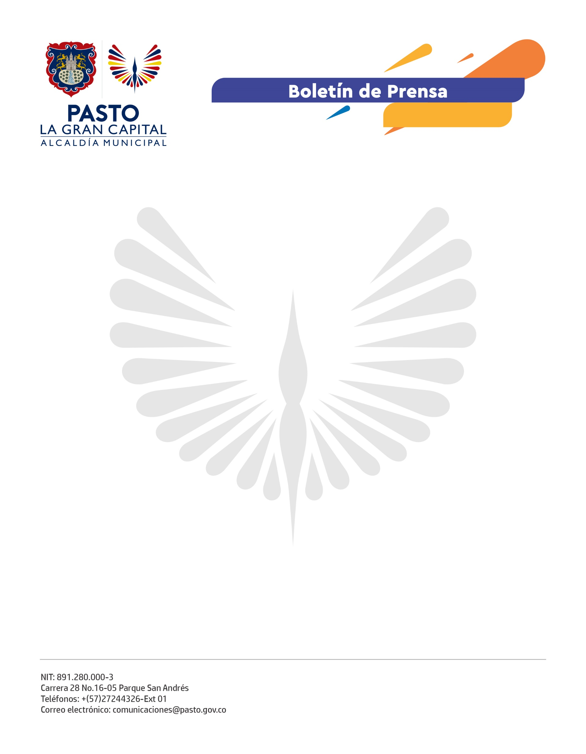
No. 326
27 de julio de 2021

PASTO CONTINÚA CON PROCESO DE VACUNACIÓN CONTRA EL COVID-19

Debido a la situación que se presenta en el país por el desabastecimiento de vacunas, el proceso de vacunación contra el Covid-19 en Pasto se ha visto afectado pero no se detiene.

La Secretaría de Salud confirmó que se realizaron traslados de biológicos entre las instituciones prestadoras y se coordinó que las vacunas destinadas a segundas dosis sean usadas para primeras dosis; bajo la coordinación del Ministerio de Salud y Protección Social y el Instituto Departamental de Salud de Nariño. Una vez lleguen las vacunas de Sinovac, Moderna, Pfizer, AstraZeneca y Janssen, se retornará a la normalidad del proceso.

El Secretario de Salud, Javier Andrés Ruano González preciso que el proceso de unificación de etapas en la zona rural de Pasto, en personas de 18 años en adelante dispuesto por el Ministerio de Salud y Protección Social, con 26.800 vacunas, ya se hizo efectivo en 16.800 personas. “Están pendientes 10.000 dosis que serán entregadas en el trascurso de esta semana para retornar a la vacunación en todos los corregimientos del Municipio”.

El funcionario destacó que con los traslados que se hicieron con autorización del Ministerio de Salud, del Instituto Departamental de Salud y desde la Secretaría de Salud, se gestionaron en las últimas horas 6.000 vacunas de Sinovac, para primeras y segundas dosis con ciertas restricciones, hasta que lleguen los biológicos desde el Gobierno Nacional en los próximos días.

